温馨提示：
此题库为Word版，请按住Ctrl,滑动鼠标滚轴，调节合适的观看比例，关闭Word文档返回原板块。
考点7 力学实验
1. (2013·福建高考)在“探究恒力做功与动能改变的关系”实验中(装置如图甲):
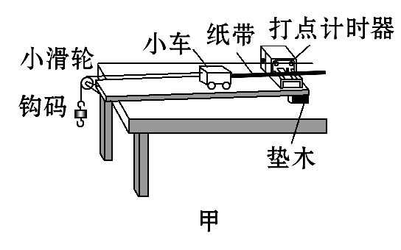
①下列说法哪一项是正确的 ( )
A.平衡摩擦力时必须将钩码通过细线挂在小车上
B.为减小系统误差,应使钩码质量远大于小车质量
C.实验时,应使小车靠近打点计时器由静止释放
②图乙是实验中获得的一条纸带的一部分,选取O、A、B、C计数点,已知打点计时器使用的交流电频率为50Hz,则打B点时小车的瞬时速度大小为 m/s(保留三位有效数字)。
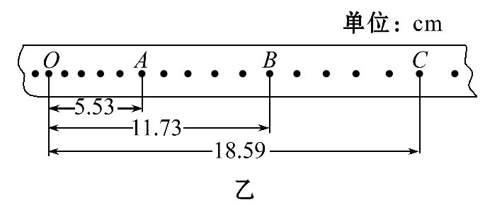
【解题指南】解答本题时应明确该实验原理和利用纸带测瞬时速度的方法。
【解析】平衡摩擦力的原理就是在没有拉力的情况下调整斜面倾角,使μ=tanθ,A错;为减小系统误差应使钩码质量远小于小车质量,B错;实验时使小车靠近打点计时器能充分利用纸带,由静止释放则后面点测出的动能即等于该过程的动能变化量,便于利用实验数据进行探究,故①选C。据v_{B}==0.653m/s可得打B点时小车的瞬时速度。
【答案】①C ②0.653
2. (2013·广东高考)(1)研究小车匀变速直线运动的实验装置如图甲所示,其中斜面倾角θ可调。打点计时器的工作频率为50 Hz。纸带上计数点的间距如图乙所示,其中每相邻两点之间还有4个记录点未画出。
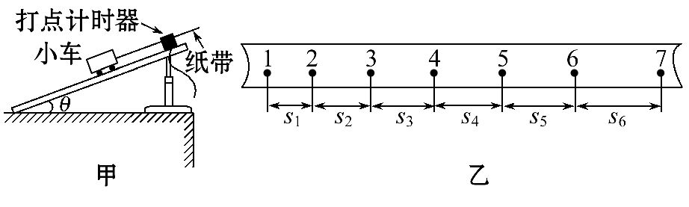
①部分实验步骤如下:
A.测量完毕,关闭电源,取出纸带。
B.接通电源,待打点计时器工作稳定后放开小车。
C.将小车停靠在打点计时器附近,小车尾部与纸带相连。
D.把打点计时器固定在平板上,让纸带穿过限位孔。
上述实验步骤的正确顺序是: (用字母填写)。
②图乙中标出的相邻两计数点的时间间隔T= s。
③计数点5对应的瞬时速度大小计算式为v₅= 。
④为了充分利用记录数据,减小误差,小车加速度大小的计算式应为a= 。
【解题指南】解答本题时应从以下两点进行分析:
(1)熟悉利用打点计时器研究匀变速直线运动的操作步骤。
(2)明确研究匀变速直线运动的原理。
【解析】①实验的操作步骤应先安装实验器材,再接通电源进行实验,完成实验,关闭电源,取出纸带,故正确的操作顺序为D、C、B、A。
②相邻两连续点的时间间隔T=0.02s×5=0.1 s。
③计数点5为4和6的中间时刻,故v₅=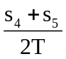。
④为减小误差,可充分利用数据,据s₄-s₁=3aT²,s₅-s₂=3aT²,s₆-s₃=3aT²,联立求得平均加速度a=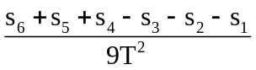。
【答案】①D、C、B、A ②0.1 ③ ④
3. (2013·大纲版全国卷)测量小物块Q与平板P之间动摩擦因数的实验装置如图所示。AB是半径足够大的、光滑的四分之一圆弧轨道,与水平固定放置的P板的上表面BC在B点相切,C点在水平地面的垂直投影为C'。重力加速度大小为g。实验步骤如下:
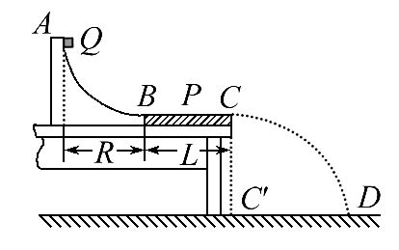
①用天平称出物块Q的质量m;
②测量出轨道AB的半径R、BC的长度L和CC'的长度h;
③将物块Q在A点从静止释放,在物块Q落地处标记其落地点D;
④重复步骤③,共做10次;
⑤将10个落地点用一个尽量小的圆围住,用米尺测量圆心到C'的距离s。
(1)用实验中的测量量表示:
(i)物块Q到达B点时的动能E_{kB}= ;
(ii)物块Q到达C点时的动能E_{kC}= ;
(iii)在物块Q从B运动到C的过程中,物块Q克服摩擦力做的功W_{f}= ;
(iv)物块Q与平板P之间的动摩擦因数μ= 。
(2)回答下列问题:
(i)实验步骤④⑤的目的是 。
(ii)已知实验测得的μ值比实际值偏大,其原因除了实验中测量量的误差之外,其他的可能是 。(写出一个可能的原因即可)
【解题指南】解答本题时应从以下两点进行分析:
(1)熟练应用动能定理分析动能变化和做功问题。
(2)根据平抛运动的特点分析水平速度和竖直速度。
【解析】(1)(i)由动能定理可得E_{kB}=mgR。
(ii)从C到D物块做平抛运动
竖直方向上:h=gt²
水平方向上:s=v_{C}t
解得v_{C}=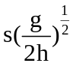,故E_{kC}=mv²_{C} =。
(iii)根据动能定理得:从B到C
-W_{f}'=E_{kC}-E_{kB}
故W_{f}'=mgR-,
克服摩擦力做功W_{f}=W_{f}'=mgR-。
(iv)由W_{f}=μmgL得:
μ=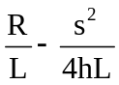
(2)(i)实验步骤④⑤是重复步骤③,目的是多次测量减小实验误差。
(ii)产生的误差可能是圆弧轨道存在误差(或接缝B处不平滑等)
【答案】(1)(i)mgR (ii) (iii)mgR- (iv)
(2)(i)减小实验结果的误差 (ii)圆弧轨道存在误差(或接缝B处不平滑等)
4. (2013·四川高考)如图甲所示,某组同学借用“探究a与F、m之间的定量关系”的相关实验思想、原理及操作,进行“研究合外力做功和动能变化的关系”的实验:
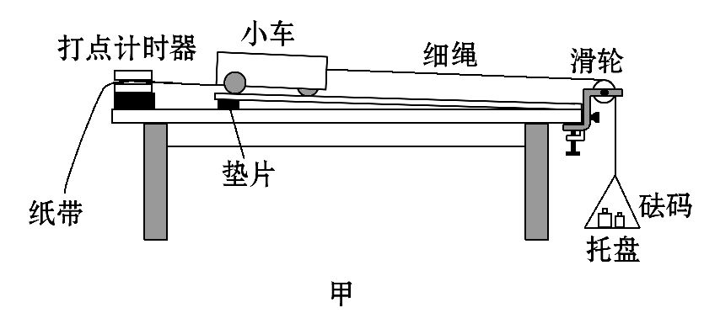
①为达到平衡阻力的目的,取下细绳及托盘,通过调整垫片的位置,改变长木板倾斜程度,根据打出的纸带判断小车是否做 运动。
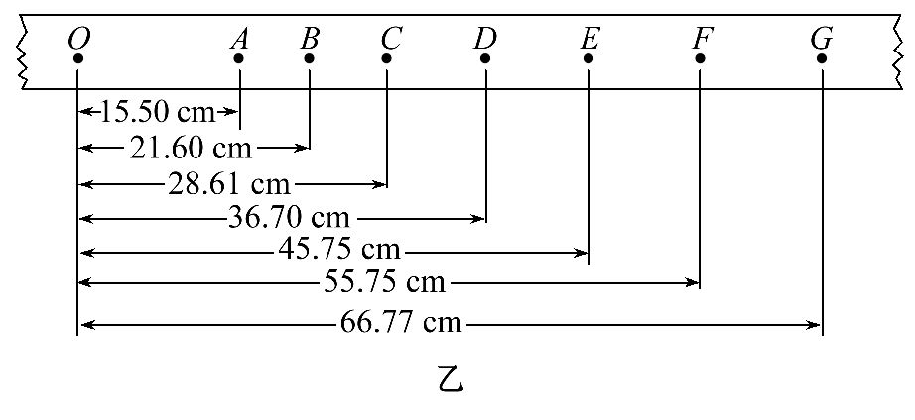
②连接细绳及托盘,放入砝码,通过实验得到图乙所示的纸带。纸带上O为小车运动起始时刻所打的点,选取时间间隔为0.1s的相邻计数点A、B、C、D、E、F、G。实验时小车所受拉力为0.2N,小车的质量为0.2kg。
请计算小车所受合外力做的功W和小车动能的变化ΔE_{k},补填表中空格(结果保留至小数点后第四位)。
 | O—B | O—C | O—D | O—E | O—F
W/J | 0.043 2 | 0.057 2 | 0.073 4 | 0.091 5
ΔE_{k}/J | 0.043 0 | 0.057 0 | 0.073 4 | 0.090 7

分析上述数据可知:在实验误差允许的范围内W=ΔE_{k},与理论推导结果一致。
③实验前已测得托盘质量为7.7×10⁻³kg,实验时该组同学放入托盘中的砝码质量应为 kg(g取9.8m/s²,结果保留至小数点后第三位)。
【解题指南】解答本题时应注意理解以下三点:
(1)平衡摩擦力的措施;
(2)计算小车所受合外力做的功W和小车动能的变化ΔE_{k},并进行比较;
(3)小车所受的拉力等于托盘和砝码的重力之和。
【解析】①把长木板的一侧垫高,以补偿打点计时器对小车的阻力及其他阻力;调节长木板的倾斜度,使小车在不受牵引力时能拖动纸带沿木板做匀速直线运动。
②从点O到点F小车所受合外力做的功W=Fx_{OF}=0.2×55.75×10⁻²J=0.111 5 J
小车在点F的速度大小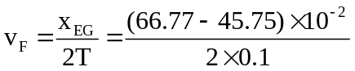m/s=1.051 m/s,
所以从点O到点F小车动能的变化ΔE_{k}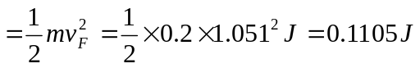。
③设托盘中的砝码质量为m,托盘质量m₀=7.7×10⁻³kg,小车所受的拉力等于托盘和砝码的重力之和,即F=(m₀+m)g,解得:m=-m₀=(-7.7×10⁻³)kg=0.013 kg。
【答案】 ①匀速直线(或匀速) ②0.1115 0.1105 ③0.013
5. (2013·天津高考)某实验小组利用图示的装置探究加速度与力、质量的关系。
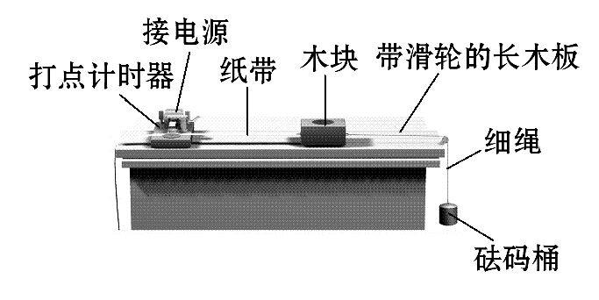
①下列做法正确的是 ( )
A.调节滑轮的高度,使牵引木块的细绳与长木板保持平行
B.在调节木板倾斜度平衡木块受到的滑动摩擦力时,将装有砝码的砝码桶通过定滑轮拴在木块上
C.实验时,先放开木块再接通打点计时器的电源
D.通过增减木块上的砝码改变质量时,不需要重新调节木板倾斜度
②为使砝码桶及桶内砝码的总重力在数值上近似等于木块运动时受到的拉力,应满足的条件是砝码桶及桶内砝码的总质量 木块和木块上砝码的总质量。(选填“远大于”“远小于”或“近似等于”)
③甲、乙两同学在同一实验室,各取一套图示的装置放在水平桌面上,木块上均不放砝码,在没有平衡摩擦力的情况下,研究加速度a与拉力F的关系,分别得到图中甲、乙两条直线,设甲、乙用的木块质量分别为m_{甲}、m_{乙},甲、乙用的木块与木板间的动摩擦因数分别为μ_{甲}、μ_{乙},由图可知,m_{甲} m_{乙},μ_{甲}
μ_{乙}。(选填“大于”“小于”或“等于”)
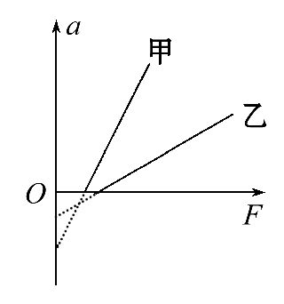
【解题指南】解答本题时应从以下三点进行分析:
(1)小车的合外力由谁来提供;
(2)根据牛顿第二定律的公式分析绳子的拉力和砝码及砝码桶的总重力在什么条件下近似相等;
(3)根据牛顿第二定律找出加速度a与合外力F的关系式,并根据图像中斜率和截距的物理意义求解。
【解析】①选A、D。木块下滑时,受到重力、细线的拉力、支持力和摩擦力,要使拉力等于合力,应该使细绳与长木板平行且使重力的下滑分量mgsinθ等于摩擦力μmgcosθ,即mgsinθ=μmgcosθ(其中θ为木板的倾角),故平衡摩擦力时,不能悬挂砝码桶,A正确,B错误;由平衡摩擦力的公式可知两边的质量m可以消去,故改变木块上的砝码的质量时,木块及其上砝码的总重力的下滑力仍能和总的摩擦力抵消,不需要重新调节木板倾斜度,故D正确;通过纸带求木块加速度,要求打点计时器在纸带上打出足够多的点,这就要求将木块放在靠近打点计时器的位置,并且先接通打点计时器,待打点稳定后再释放小车,故选项C错误。
②实验中平衡好摩擦力后,绳的拉力提供木块的合外力即F=ma;砝码桶及桶内砝码与木块运动的速度相等,由牛顿第二定律得m'g-F=m'a,两式联立得m'g=(m+m')a,当m'≪m时,m+m'≈m,m'g≈ma即当m'≪m时,砝码桶及桶内砝码的总重力近似等于木块运动时受到的拉力,提供木块的合外力,故应选填“远小于”。
③实验中如果没有平衡摩擦,对木块进行受力分析,根据牛顿第二定律F-μmg=ma,得a=F-μg,即a-F图像中,斜率表示质量的倒数,a轴上的截距的绝对值表示μg,结合图可得m_{甲}<m_{乙},μ_{甲}>μ_{乙}。
【答案】①A、D ②远小于 ③小于 大于
6. (2013·新课标全国卷Ⅰ)图甲为测量物块与水平桌面之间动摩擦因数的实验装置示意图。实验步骤如下:
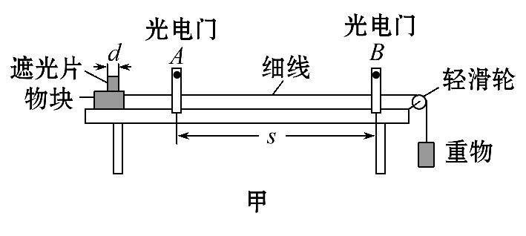
①用天平测量物块和遮光片的总质量M、重物的质量m;用游标卡尺测量遮光片的宽度d;用米尺测量两光电门之间的距离s;
②调整轻滑轮,使细线水平;
③让物块从光电门A的左侧由静止释放,用数字毫秒计分别测出遮光片经过光电门A和光电门B所用的时间Δt_{A}和Δt_{B},求出加速度a;
④多次重复步骤③,求a的平均值;
⑤根据上述实验数据求出动摩擦因数μ。
回答下列问题:
(1)测量d时,某次游标卡尺(主尺的最小分度为1mm)的示数如图乙所示,其读数为 cm。
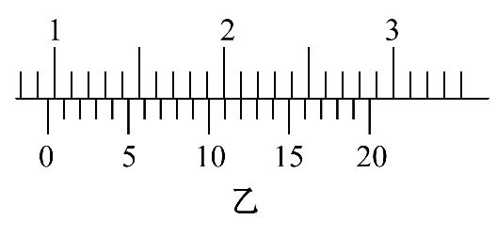
(2)物块的加速度a可用d、s、Δt_{A}和Δt_{B}表示为a= 。
(3)动摩擦因数μ可用M、m、和重力加速度g表示为μ= 。
(4)如果细线没有调整到水平,由此引起的误差属于 (选填“偶然误差”或“系统误差”)。
【解题指南】解答本题可按以下思路进行:
(1)正确读出20等份游标卡尺的读数;
(2)用遮光片经过光电门A和光电门B的平均速度表示A、B位置的瞬时速度,再由速度位移公式求加速度;
(3)对遮光片、物块和重物根据牛顿第二定律列方程求动摩擦因数μ。
【解析】(1)20等份游标卡尺的精确度为0.05mm,主尺读数0.9 cm,游标读数=12×0.005 cm=0.060 cm,所以游标卡尺的读数为0.960cm。
(2)遮光片经过光电门A和B的平均速度分别表示A、B位置的瞬时速度,
v_{A}=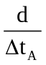,v_{B}=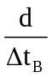,又由速度位移公式得:
a=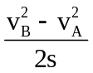=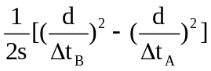。
(3)对遮光片、物块和重物由牛顿第二定律得:F-μMg=M,mg-F=m,即
mg-μMg=(M+m),所以μ=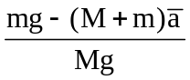。
(4)如果细线没有调整到水平,由此引起的误差是实验原理不完善引起的系统误差。
【答案】(1)0.960 (2) (3)
(4)系统误差
7. (2013·新课标全国卷Ⅱ)某同学利用下述装置对轻质弹簧的弹性势能进行探究:一轻质弹簧放置在光滑水平桌面上,弹簧左端固定,右端与一小球接触而不固连:弹簧处于原长时,小球恰好在桌面边缘,如图甲所示。向左推小球,使弹簧压缩一段距离后由静止释放,小球离开桌面后落到水平地面。通过测量和计算,可求得弹簧被压缩后的弹性势能。回答下列问题:
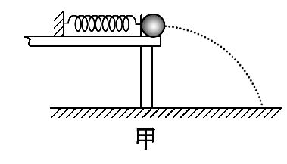
(1)本实验中可认为,弹簧被压缩后的弹性势能E_{p}与小球抛出时的动能E_{k}相等。已知重力加速度大小为g。为求得E_{k},至少需要测量下列物理量中的 ( )
A.小球的质量m
B.小球抛出点到落地点的水平距离s
C.桌面到地面的高度h
D.弹簧的压缩量Δx
E.弹簧原长l₀
(2)用所选取的测量量和已知量表示E_{k},得E_{k}= 。
(3)图乙中的直线是实验测量得到的s-Δx图线。从理论上可推出,如果h不变,m增加,s-Δx图线的斜率会 (选填“增大”“减小”或“不变”);如果m不变,h增加,s-Δx图线的斜率会 (选填“增大”“减小”或“不变”)。由图乙中给出的直线关系和E_{k}的表达式可知,E_{p}与Δx的 次方成正比。
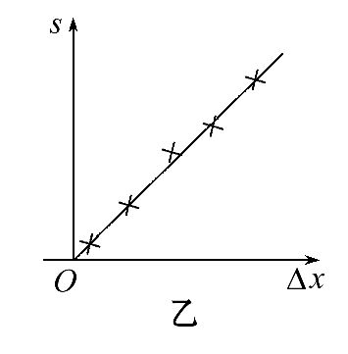
【解题指南】解答本题应理解以下两点:
(1)弹簧的弹性势能转化为小球的动能;
(2)小球做平抛运动过程,水平方向为匀速直线运动,竖直方向为自由落体运动。
【解析】(1)弹簧被压缩后的弹性势能E_{p}=E_{k}=mv²,小球以初速度v做平抛运动,s=vt,h=gt²,联立方程得E_{p}=,由此可知,需要测量m、s、h,选项A、B、C正确。
(2)用所选取的测量量和已知量表示E_{k},得E_{k}=。
(3)弹性势能的大小与弹簧压缩量Δx有关,由s-Δx图线可知,s与Δx成正比,即s=kΔx;所以E_{p}=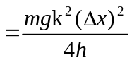,E_{p}与Δx的2次方成正比,即E_{p}=k'(Δx)²=,所以有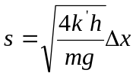,由此可知,如果h不变,m增加,s-Δx图线的斜率会减小;如果m不变,h增加,s-Δx图线的斜率会增大。
【答案】(1)A、B、C (2) (3)减小 增大 2
8.(2013·浙江高考)如图所示,装置甲中挂有小桶的细线绕过定滑轮,固定在小车上;装置乙中橡皮筋的一端固定在导轨的左端,另一端系在小车上。一同学用装置甲和乙分别进行实验,经正确操作获得两条纸带①和②,纸带上的a、b、c……均为打点计时器打出的点。
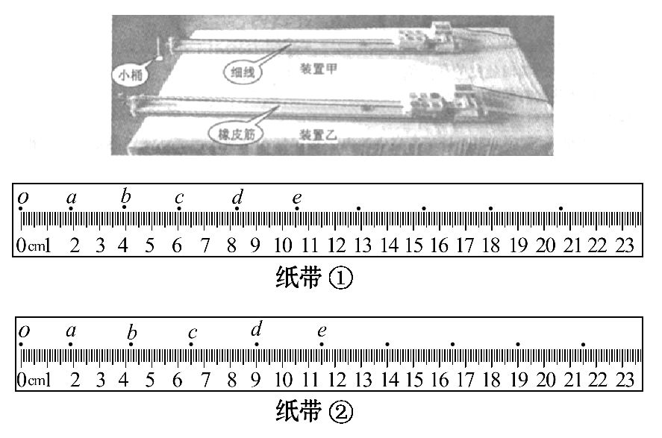
(1)任选一条纸带读出b、c两点间距离为 ;
(2)任选一条纸带求出c、e两点间的平均速度大小为 ,纸带①和②上c、e两点间的平均速度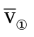 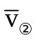(选填“大于”“等于”或“小于”);
(3)图中 (填选项)
A.两条纸带均为用装置甲实验所得
B.两条纸带均为用装置乙实验所得
C.纸带①为用装置甲实验所得,纸带②为用装置乙实验所得
D.纸带①为用装置乙实验所得,纸带②为用装置甲实验所得
【解题指南】解答本题可按以下思路进行:
(1)会求两点间的距离,特别是起点不是零刻度的计算方法;
(2)会比较平均速度的大小。
【解析】(1)纸带①中b点的坐标为3.95 cm,c点的坐标为6.05 cm,则b、c两点间的距离为2.10 cm;纸带②中b点的坐标为4.20 cm,c点的坐标为6.50 cm,则b、c两点间的距离为2.30 cm。
(2)纸带①中c、e两点间的距离为4.50 cm,c、e两点间的平均速度大小等于两点间的距离除以时间0.04 s,c、e两点间的平均速度大小为1.13 m/s;纸带②中c、e两点间的距离为5.00 cm,c、e两点间的平均速度大小等于两点间的距离除以时间0.04 s,c、e两点间的平均速度大小为1.25 m/s;经比较,纸带①和②上c、e两点间的平均速度小于。
(3)两条纸带所做的运动不同,甲中小车做匀加速直线运动,乙中小车先做变加速直线运动,后做匀速直线运动,由纸带①可知相邻点之间的间隔逐渐增大,由纸带②可知相邻点之间的间隔先逐渐增大,到c点之后间隔不变,所以纸带①为装置甲实验所得,纸带②为装置乙实验所得。故A、B、D错误,C正确。
【答案】(1)2.10 cm(或2.30 cm) (2)1.13 m/s(或1.25 m/s) 小于 (3)C
9. (2013·江苏高考)某兴趣小组利用自由落体运动测定重力加速度,实验装置如图所示。倾斜的球槽中放有若干个小铁球,闭合开关K,电磁铁吸住第1个小球。手动敲击弹性金属片M,M与触头瞬间分开,第1个小球开始下落,M迅速恢复,电磁铁又吸住第2个小球。当第1个小球撞击M时,M与触头分开,第2个小球开始下落……这样,就可测出多个小球下落的总时间。
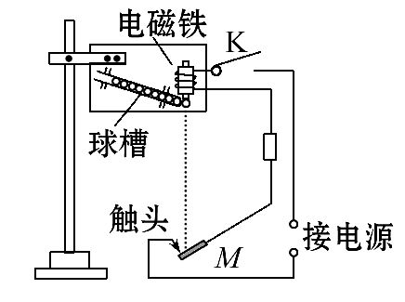
(1)在实验中,下列做法正确的有 ( )
A.电路中的电源只能选用交流电源
B.实验前应将M调整到电磁铁的正下方
C.用直尺测量电磁铁下端到M的竖直距离作为小球下落的高度
D.手动敲击M的同时按下秒表开始计时
(2)实验测得小球下落的高度H=1.980m,10个小球下落的总时间T=6.5s。可求出重力加速度g= m/s²。(结果保留两位有效数字)
(3)在不增加实验器材的情况下,请提出减小实验误差的两个办法。
(4)某同学考虑到电磁铁在每次断电后需要时间Δt磁性才消失,因此,每个小球的实际下落时间与它的测量时间相差Δt,这导致实验误差。为此,他分别取高度H₁和H₂,测量n个小球下落的总时间T₁和T₂。他是否可以利用这两组数据消除Δt对实验结果的影响?请推导说明。
【解题指南】小球做自由落体运动,对应的位移公式为H=gt²。由公式能求解重力加速度,为了减小误差,采用多次测量求平均值的方法。
【解析】(1)选B、D。电磁铁可以使用交流电或直流电。小型电磁铁一般使用直流电,A项错误;为保证小球下落能把触头断开,M应调整到电磁铁的正下方,B项正确;电磁铁下端到M的竖直距离,再减去一个小球的直径,即为小球下落的高度,C项错误;手动敲击M的同时按下秒表开始计时,D项正确。
(2)根据H=gt²,则有
g=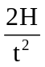=m/s²=9.4m/s²。
(3)增加小球下落的高度;多次重复实验,结果取平均值。
(4)由H₁=g(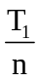-Δt)²和H₂=g(-Δt)²,可得g=,因此可以消去Δt的影响。
【答案】(1)B、D (2)9.4 (3)增加小球下落的高度;多次重复实验,结果取平均值。(其他答案只要合理也可) (4)见解析
10.(2013·上海高考)如图,研究平抛运动规律的实验装置放置在水平桌面上,利用光电门传感器和碰撞传感器可测得小球的水平初速度和飞行时间,底板上的标尺可以测得水平位移。保持水平槽口距底板高度h=0.420m不变。改变小球在斜槽导轨上下滑的起始位置,测出小球做平抛运动的初速度v₀、飞行时间t和水平位移d,记录在表中。
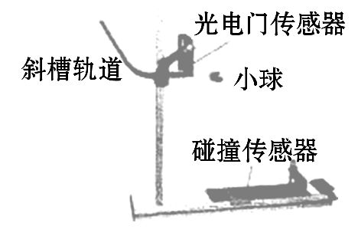
(1)由表中数据可知,在h一定时,小球水平位移d与其初速度v₀成 关系,与 无关。
v₀/m·s⁻¹ | 0.741 | 1.034 | 1.318 | 1.584
t/ms | 292.7 | 293.0 | 292.8 | 292.9
d/cm | 21.7 | 30.3 | 38.6 | 46.4

(2)一位同学计算出小球飞行时间的理论值t_{理}=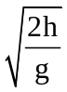=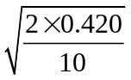s=289.8ms,发现理论值与测量值之差约为3ms。经检查,实验及测量无误,其原因是 。
(3)另一位同学分析并纠正了上述偏差后,另做了这个实验,竟发现测量值t'依然大于自己得到的理论值t'_{理},但二者之差在3~7ms之间,且初速度越大差值越小。对实验装置的安装进行检查,确认斜槽槽口与底座均水平,则导致偏差的原因是 。
【解题指南】解答本题时应注意实际物体在平抛下落时受重力和空气阻力作用,加速度小于g。
【解析】(1)由表中数据可知,在h一定时,小球水平位移d与其初速度v₀成正比关系,与h无关。
(2)计算小球飞行时间的理论值t_{理}==s=289.8ms中,g不能取值10m/s²,应该取值g=9.8m/s²,这样计算出的t_{理}=292.8ms。
(3)导致偏差的原因是水平槽口距底板高度h较大,小球飞行时受到空气阻力作用。
【答案】(1)正比 h (2)g取值10m/s²偏大
(3)水平槽口距底板高度h较大,小球飞行时受到空气阻力作用
11.(2013·重庆高考)我国舰载飞机在“辽宁舰”上成功着舰后,某课外活动小组对舰载飞机利用阻拦索着舰的力学问题很感兴趣。他们找来了木板、钢球、铁钉、橡皮条以及墨水,制作了如图所示的装置,准备定量研究钢球在橡皮条阻拦下前进的距离与被阻拦前速率的关系。要达到实验目的,需直接测量的物理量是钢球由静止释放时的 和在橡皮条阻拦下前进的距离,还必须增加的一种实验器材是 。忽略钢球所受的摩擦力和空气阻力,重力加速度已知,根据 定律(定理),可得到钢球被阻拦前的速率。
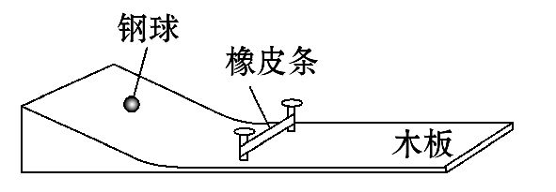
【解题指南】解答本题应注意以下两点:
(1)明确实验的原理。
(2)根据实验原理确定选用的器材。
【解析】要测钢球被阻拦前的速度大小,根据动能定理(或机械能守恒定律)有mgh=mv²,需测钢球由静止释放时的高度h,故需增加的实验器材为刻度尺。
【答案】高度 刻度尺 机械能守恒(动能)
12.(2013·海南高考)某同学用图甲所示的实验装置验证机械能守恒定律。已知打点计时器所用电源的频率为50Hz,当地重力加速度大小为g=9.80m/s²。实验中该同学得到的一条点迹清晰的完整纸带如图乙所示,纸带上的第一个点记为O,另选连续的三个点A、B、C进行测量,图中给出了这三个点到O点的距离h_{A}、h_{B}和h_{C}的值。回答下列问题(计算结果保留3位有效数字):
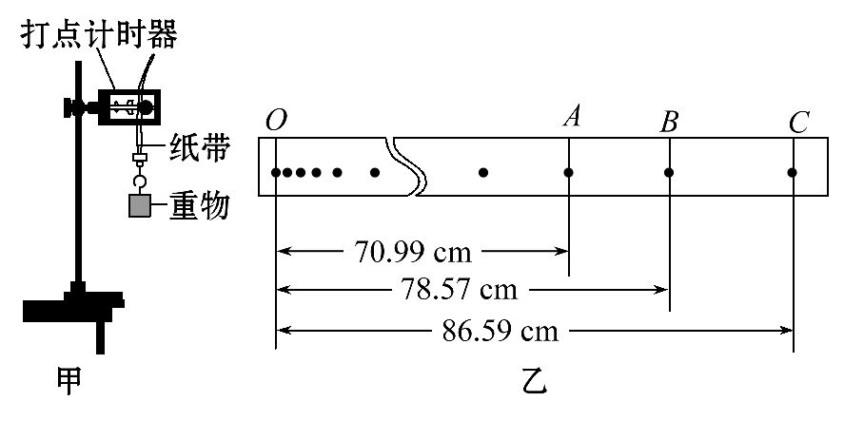
(1)打点计时器打B点时,重物速度的大小v_{B}= m/s;
(2)通过分析该同学测量的实验数据,他的实验结果是否验证了机械能守恒定律?简要说明分析的依据。
【解题指南】解答本题时应注意理解以下两点:
(1)计算某点的瞬时速度就是包含该点的一小段平均速度。(2)验证机械能守恒定律的方法是m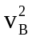≈mgh_{B}。
【解析】(1)打点计时器打B点时重物速度的大小v_{B}=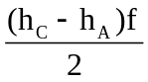=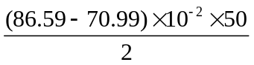m/s=3.90m/s
(2)=7.61(m/s)²,gh_{B}=7.70(m/s)²,因为m≈mgh_{B},近似验证了机械能守恒定律,或由m<mgh_{B}得出其他合理的结论也可以。
【答案】(1)3.90 (2)见解析

关闭Word文档返回原板块。

